T.C.

SAKARYA ÜNİVERSİTESİ

**BİLGİSAYAR VE BİLİŞİM BİLİMLERİ FAKÜLTESİ**

FİBER OPTİK AĞLAR PROJE ÖDEVİ

PASİF OPTİK AĞLAR

Beyzanur DEMİR

G161210045

İÇİNDEKİLER

BÖLÜM 1.

PASİF OPTİK AĞLAR………………………………………………………...

1.1. Pasif Optik Ağ Nedir? 5

1.2. Pasif Optik Ağ Sistem Tasarımı 5

1.2.1. Pasif Optik Ağ Sistem Bileşenleri 5

1.2.2. Pasif Optik Ağ Topoloji Çeşitleri 7

1.3. Pasif Elemanlar 8

1.3.1. Fiber Optik Kablolar 8

1.3.2. Bölücüler 9

1.4. Dalgaboyu Bölmeli Çoğullamalı ve Zaman Bölmeli Çoğullamalı Pasif Optik Ağlar 10

1.4.1. WDMA Pasif Optik Ağlar 11

1.4.2. TDMA Pasif Optik Ağlar 11

1.5. Pasif Optik Ağ Çeşitleri 12

1.5.1. TPON/APON/BPON 12

1.5.2. EPON 13

1.5.3. GPON 15

1.5.4. GEPON 15

KAYNAKÇA………………………………………………………………….

ŞEKİLLER

Şekil 1.1. Pasif Optik Ağ Bileşenleri

Şekil 1.2. OLT kasasında GPON kartları

Şekil 1.3. ONT Yapısı

Şekil 1.4. PON topoloji çeşitleri

Şekil 1.5. Optik Fiber Yapısı

Şekil 1.6. Loose tube (gevşek tüp) ve tight buffer (sıkı tampon) fiber optik

Şekil 1.7. ATM PON anahtarlama yapısı

Şekil 1.8. EPON ağaç topolojisi

Şekil 1.9. GPON katmanlı yapısı

ÇİZELGELER

Çizelge 1.1. APON hız tablosu

Çizelge 1.2. EPON standartları

Çizelge 1.3. BPON-GPON-GePON karşılaştırılması

KISALTMALAR

ONU: Optical Network Unit

OLT: Optical Line Termination

GPON: Gigabit Passive Optical Network

ODN: Optical Distribution Network

DSP: Digital Signal Processing

SLIC: Subscriber Line Interaface Card

TDMA: Time Division Multiple Access

WDMA: Wavelength Division Multiple Access

FSAN: Full Service Access Network

APON: ATM PON

BPON: BroadBand PON

GPON: Gigabit Passive Optical Network

* 1. Pasif Optik Ağ Nedir?

Günümüzde haberleşme ağlarında veri iletişiminin yanında, ses ve video trafiğinin taşınması ve yepyeni uygulamaların hayatımıza girmesiyle birlikte internet omurgasında yüksek band genişliğine ihtiyaç duyulmuştur. Bu yüksek kapasite ihtiyacını her geçen gün gelişen fiber teknolojisi karşılamaktadır. Optik haberleşme sistemleri, artan kapasite ihtiyacına yanıt verebildiği için son kullanıcıya kadar erişim amaçlı kullanılmaya başlanmıştır. Gelecekteki sistemlerin, fiberin doğrudan son kullanıcıya ulaştığı sistemler olması öngörülmektedir. Son kullanıcıya ulaşmayı sağlayan ve pasif elemanlarla oluşturulan sistemlere **pasif optik ağlar** adı verilmiştir. Pasif optik ağlar, bu özellikleri nedeniyle geleceğe yönelik en büyük yatırımlar arasında yer almaktadır.

* 1. Pasif Optik Ağ Sistem Tasarımı

Bu başlık altında bir pasif optik ağ sistemini oluşturan bileşenlerden ve özelliklerinden, pasif optik ağ topoloji çeşitlerinden bahsedilmiştir.

* + 1. Pasif Optik Ağ Sistem Bileşenleri

Şekil 1.1’de görüldüğü gibi bir PON sistemi OLT (Optical Line Termination, Optik Hat Sonlandırıcı), ONU (Optical Network Unit, Optik Ağ Ünitesi) OLT ve ONU’lar arasında bilgi akışını bölümleyen ve birleştiren optik ayraç ve bu cihazları birbirine bağlayan fiber kablolardan meydana gelir [1].

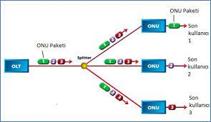

Şekil 1.1. Pasif Optik Ağ Bileşenleri

OLT cihazı, merkezi ekipmandır. Merkez ofise yerleştirilen bu birim, verinin optik dağıtım ağı boyunca çift yönlü olarak iletilmesini sağlar. Kısaca OLT cihazı, aşağı yöndeki iletim için şehir içi ağdan aldığı ses, veri ve video trafiğini tüm ONT cihazlarına dağıtır [2]. Yukarı yönde ise aşağı yöndeki iletimin tam tersine farklı içerik ve çeşitteki verilerin alınıp şehir içi dağıtımından sorumludur. OLT birimi birkaç bölümden oluşur. Bunlardan biri OLT kasasıdır. Kasanın içinde güç kaynağı, fan ve kart yuvaları bulunur. Bir diğeri uplink kartı da ONT’lerden aldığı veri trafiğini uygun şekilde yüksek hızlarda anahtarlayarak şehir içi ağa doğru yönlendirir, PON ve kontrol modüllerinden oluşur [2]. Her bir port, 64 GPON (Gigabit Passive Optical Network, Gigabit Pasif Optik Ağ) abonesine aşağı yönde 2.48832 Gbps ve yukarı yönde ise 1.24416 Gbps hızlarında arayüzüne sahiptirler. Şekil 1.2.’de OLT kasasında GPON kartları görülmektedir.

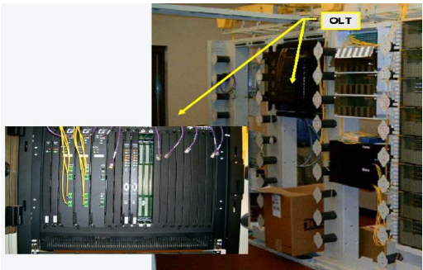

Şekil 1.2. OLT kasasında GPON kartları

ONU birimi, doğrudan kullanıcının evine ya da işyerine yerleştirilir. ONT cihazı gerekli elektriksel-optik dönüşümleri sağlayarak optik ağ içerisinde bağlantı noktası oluşturur. ONT hizmeti verilen hizmete göre farklı haberleşme servislerini sağlayabilir [3]. Örneğin Şekil 1.3’te 4 numaralı portlardan telefon çıkışı sağlanmaktadır. Bu çıkışın olabilmesi, ONT’den sonra DSP (Digital Signal Processing, Sayısal İşaret İşleme) ve SLIC (Subscriber Line Interaface Card, Abone Hattı Arayüzü) çıkışlarının da olması anlamına gelir. 4 adet VoIP hizmeti, 2 adet Gigabit Ethernet ve 4 adet Fast Ethernet çıkışı verilmiştir. OLT’den çıkan optik bilgi, ayrıştırıcı ile tüm ONU’lara dağıtılmaktadır. ONU’lar gelen bilgiyi eğer kendisine gönderilmiş ise alıp işlemektedir. ONU’ların kendine ait olmayan bilgiyi de alma durumu olduğundan geliştirilecek servislerin giden paketlerin gizliliğini sağlaması gerekir. Diğer taraftan tüm ONU’lardan -OLT’ye gönderilecek tek bir fiber hattı kullanmak durumunda kalacağından gönderilen verilerin hat üzerinde çakışmasını engelleyecek çoklu erişim sisteminin kullanılması gerekir. Günümüzde standartlaşmış PON yapıları, zaman bölmeli çoklu erişim TDMA (Time Division Multiple Access, Zaman Bölmeli Çoklu Erişim) yöntemini kullanmaktadır. Üzerinde çalışmaların oldukça çok olduğu diğer bir çoklu erişim yöntemi de dalgaboyu bölmeli çoklu erişim WDMA (Wavelength Division Multiple Access, Dalgaboyu Bölmeli Çoklu Erişim) yöntemidir.

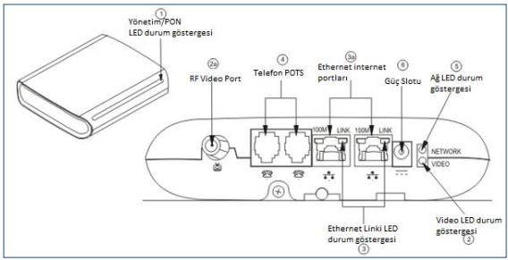

Şekil 1.3. ONT Yapısı [3]

* + 1. Pasif Optik Ağ Topoloji Çeşitleri

Pasif optik ağlarda ağ tipi olarak bus topoloji, halka topoloji, yıldız topoloji, ağaç topoloji ve örgü topoloji gibi yapı tipleri abone lokasyonları fiziksel özellikleri, çevre şartları ve maliyet göz önünde bulundurularak kullanılmaktadır [4]. Şekil 3.5’te pasif optik ağ topoloji çeşitleri görülmektedir.

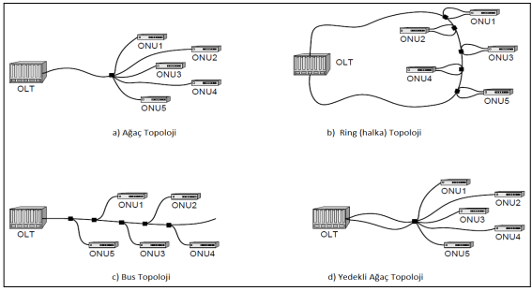

Şekil 1.4. PON topoloji çeşitleri [4]

* 1. Pasif Elemanlar

ODN (Optical Distribution Network, Optik Dağıtım Ağı), genel olarak OLT ve ONT arasında iletimi sağlayan elemanları ve iletim ortamını ifade eder. Bu elemanlar:

* Bölücü,
* Fiber optik kablolar,
* Ek kutusu ve saha dolabı gibi pasif elemanlardır.
  + 1. Fiber Optik Kablolar

Şekil 1.4’de görüldüğü gibi optik fiber, çekirdek (core) denilen iç bölge, kılıf (cladding) ve birincil koruyucu tabaka (primary coating) bölgelerinden oluşur. Çekirdek bölgesi, içinde ışığın kırılarak yolculuk ettiği, iletimin sağlandığı silindirik kısımdır. Kılıf ise özün içindeki ışığın tam yansıma prensibi ile kırılabilmesi için gerekli olan silindirik örtü tabakasıdır. En üstte bulunan tabaka, koruyucu görevi yapmaktadır.

Fiberin yapıldığı birçok madde vardır; genel olarak cam ve plastik fiberler kullanılır. Plastik çekirdekli, plastik koruyucu zarflı, cam çekirdekli, plastik koruyucu zarflı silika (PCS), cam çekirdekli ve cam koruyucu zarflı (SCS) olarak bilinen maddelerden üretilir. 5 Plastik fiberler, daha esnektir, buna karşın cam fiberlerin kaybı daha azdır ve askeri uygulamalar gibi haberleşme ortamlarında kullanılabilirler [6].

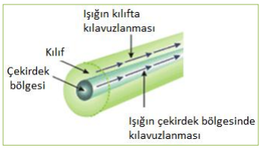

Şekil 1.5. Optik Fiber Yapısı

Bir pasif optik ağda, gerek uzak-yakın mesafeye ve gerek abone-saha tarafına yönelik pek çok fiberden yapılan kablo çeşidi kullanılmaktadır. Bunların, loose-tube fiber (gevşek tüp) gibi işaret zayıflamasının önemli olduğu uygulamalarda kullanılan tipi olduğu gibi tight buffer (sıkı tampon) gibi bina içinde kullanılıp koruma ünitesinin direkt olarak fiber üzerine uygulanmış tipleri de vardır [5].

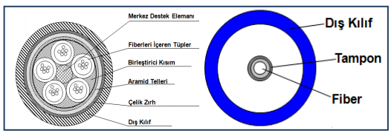

Şekil 1.6. Loose tube (gevşek tüp) ve tight buffer (sıkı tampon) fiber optik

Bunların yanında ITU-T G.952 ve ITU-T G.957 standartlarıyla belirlenen abone erişim kabloları da FTTH uygulamarında önem arz eder. Uygulamalarda aboneye erişimi sağlayan bu kablo çeşidinde bükülme konusu önem arzeder. Optik fiberlerde bükülme kayıpları, üzerinde halen araştırma ve hesap yapılan konulardandır. Abone erişim kablolarında A ve B sınıfı olmak üzere iki tip kablo vardır. A sınıfı O, E, S, C ve L band için (1260 nm–1625 nm) uygun ağın her yerinde kullanılabilecek şekilde tasarlanmıştır. Fiber optik kablolar genel olarak 2 km’lik boylar halinde üretilirler ve uzun mesafelerde her 2 km’de bir fiber kabloların birbirine eklenmesi gerekir; bu sebeple pasif optik elemanlardan fiber optik ek kutusu da gerekmektedir. Ayrıca bina içlerinde bir çeşit ek kutusu olarak kullanılan sonlandırma kutuları da bulunmaktadır.

* + 1. Bölücüler

Bölücü, tek bir besleyici fiberden gelen optik sinyallerin birden fazla son kullanıcıya dağıtılmasını sağlar. Bölücüler, üretim teknolojilerine göre Fused Biconical Tapper ve Planar Lightwave Components (PLCs) olmak üzere sınıflandırılabilirler [7]. Bölücü seçiminde önemli olan bazı önemli parametreler aşağıda açıklanmıştır.

**Geriye Dönüş Kaybı (Return Loss):** Işığın bölücü girişinden geriye yansıması ve fibere geri dönüşü ile ilgili ölçüdür, (dB) birimi ile ölçülür ve ışığı etkileyen lazeri etkileyerek gürültü problemlerine sebep olduğu için daima tek modlu optik fiber için uygun olduğu üreticiler tarafından belirtilir [7].

**Araya Giriş Kaybı (Insertion Loss):** Geçiş kaybı olarak da adlandırılır. Bağlantı noktasında bir taraftan gönderilen ışığın bir kısmı konnektörden geçerek diğer fiber kabloya geçiş yapar. Araya giriş kaybı, geçen ışığın gönderilen ışığa oranına geçiş kaybıdır:

**Tek Biçimlilik (Uniformity):** 1/n şeklinde bir bölücünün n tane olan çıkış bacaklarından en yüksek araya giriş kaybı ile en düşük araya giriş kaybı olanlar arasındaki maksimum farktır.

**Polarization Dependent Loss (PDL):** İşaretin kutuplanma (polarization) durumlarının değişmesiyle bölücünün araya giriş kayıplarının değişimine denir.

**Yönlendirilebilirlik (Directivity):** Çıkışa aktarılan gücün diğer her yöne aktarılan gücün ortalamasına oranıdır.

* 1. Dalgaboyu Bölmeli Çoğullamalı ve Zaman Bölmeli Çoğullamalı Pasif Optik Ağlar

Aşağı yönde OLT’den ONU’ya haberleşmede bir PON, noktadan çok noktaya (point-tomultipoint) bir ağ olarak davranmaktadır. Yukarı yönde ise PON, birçok noktadan tek noktaya (multipoint-to-point) ağ olarak davranır ve birden çok ONU OLT’ye doğru haberleşmektedir. Pasif ayırıcı ya da birleştiricilerin yönsel özelliklerinden dolayı bir 18 ONU’nun iletimi, diğer ONU birimleri tarafından fark edilemez. Bu nedenle, değişik ONU’lardan gelen anlık veri akışları karşılaşmaktadır. Burada, yukarı yönde yani kullanıcıdan ağa doğru PON yapısı bazı kanal ayırma mekanizmaları ile bu çarpışmaları önlemeye çalışır ve eşit olarak trunk fiber kanal kapasitesi ve kaynakları bölüştürür.

* + 1. WDMA Pasif Optik Ağlar
* ONU’nun yukarı yönde akışını ayırmanın bir yöntemi de WDM’dir.
* WDM sinyalleri değişik dalga boyu paternlerine bölünür ve bunlar Conventional WDM (Konvensiyonel WDM), Dense WDM (Yoğun WDM) ve CoarseWDM(Kaba WDM) diye adlandırılır.
* Pasif optik ağlardaki WDM yönteminde, her ONU, farklı bir dalgaboyunu kullanır.
* WDM çözümü tünellenebilir bir alıcı veya OLT’ye birden fazla kanal sağlayan bir alıcı arayüz gerektirir.

Operatörler için daha önemli problem ise dalga boyu spesifik ONU envanteridir. Tünellenebilir lazer kullanılması bu envanter sorununu çözümleyebilir. WDM temelinde birçok alternatif çözüm geliştirilmiştir, WRPON (Wavelength Routed PON, Dalgaboyu Yönlendirilmiş PON) bunlardan biridir. Bir WRPON dolgaboyu bağımsız ayırıcı ya da birleştirici yerine AWG (Arrayed Waveguide Grating, Dizilmiş Dalgaboyu Izgara) kullanır.

* + 1. TDMA Pasif Optik Ağlar
* TDM PON’da da iletimlerin çakışmaması için her ONU kendi zaman diliminde veriyi gönderir. TDM PON’da bütün ONU’lar aynı dalgaboyunda iletim yapabilir ve OLT’nin sadece tek alıcıya sahip olması yeterlidir.
* TDM PON’da band genişliği daha verimli değişir ve atanılan pencere boyutu değişebilir.
* TDM PON’da istatiksel çoklama ile kullanılabilir band genişliğinden tam olarak yararlanılmış olur.

Optik fiberin korunması ve bakım-onarım maliyetinin azaltılması için tek bir fiber, iki yönlü olarak kullanılabilir. Bu durumda iki dalgaboyu kullanılır; tipik olarak 1310 nm, yukarı yön için, 1550 nm ise aşağı yön için kullanılır. TDM-PON uzak terminal olarak pasif güç bölücüler kullanır, aynı sinyal OLT’den farklı ONU’lara yayımlanır. Sinyaller farklı ONU’lar için zaman domeninde çoğullanır. ONU’lar, kendine ait dataları sinyaldeki kendi datalarına ait adres etiketlerine gömülü olarak bulurlar. Birçok PON çeşidi bu kategoriye girmektedir [8].

* 1. Pasif Optik Ağ Çeşitleri

Bu başlık altında TPON/APON/BPON, EPON, GPON ve GEPON optik ağ çeşitlerinden bahsedilmiştir.

* + 1. TPON/APON/BPON

1997’de FSAN’ın (Full Service Access Network, Tam Hizmet Erişim Ağı) teklifi ile ITU-T G.983.1 kabul edilmiştir. G.983.1, simetrik 155 Mbps aşağı ve yukarı yönde bit hızıyla APON mimarisini içerir. Bu özellik, 2001 yılında daha da geliştirilmiş ve 155 Mbps yukarı yön, 622 Mbps aşağı yön ve simetrik 622 mbps iletim ile BPON (BroadBand PON, Genişband PON) ortaya çıkmıştır [10].

APON teknolojisinin biraz daha öncesine gidilecek olursa karşımıza birkaç kaynakta TPON (Telephony PON) ismiyle anılan PON çeşidi çıkar. TPON yapısında kısaca PON ağı üzerinden iletişimin sağlanması olup 256 çift yönlü telefon kanalı, 128 ayrım için yeterli güç hesabı ve güç koruması için CMOS teknolojisini içerir. TPON eğer noktadan noktaya sistemlerde kullanılmak istenirse 8 ana çoğullayıcı taşıyabilir, bunun için de genelde SDH ya da PDH (Plesiochronous Digital Hierarchy, Yarı eşzamanlı Sayısal Hiyerarşi) sistemleri kullanılır [9].

APON sistemi, büyük çoğunlukla Kuzey Amerika’da RBOCs tarafından FTTx projeleri için tasarlanmıştır. G.983 tasarımındaki birçok görüş, G.984 GPON standartlarına götürmüştür. APON üreticileri, iletimde, Çizelge 3.1’de verilen, simetrik ve asimetrik aşağı yukarı hızları benimsemişlerdir.

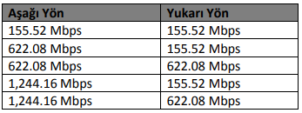

Çizelge 1.1. APON hız tablosu

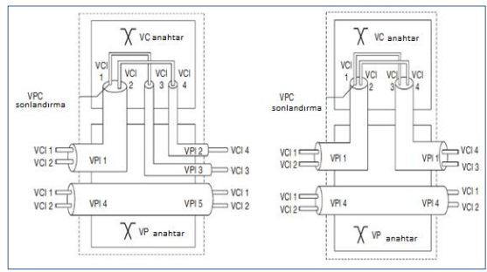

Şekil 1.7. ATM PON anahtarlama yapısı

* + 1. EPON

EPON, diğer PON standartlarından farklı olarak (diğerleri genelde ATM standardından gelmektedir) ethernet standardını temel alır. Veri iletimi için sabit ATM hücreleri yerine değişken uzunlukta olabilen Ethernet paketleri kullanmaktadır. Ethernet teknolojisi bize, kolay yönetim, ethernet bazında bağlantı, müşteri ve merkezdeki IP ekipmanlarının çalışması yeteneğini sağlar. Gigabit ethernet ortamıyla paketli trafik, ses video gibi en iyi şekilde taşınır.

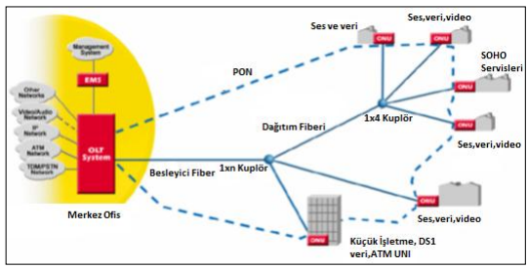

Şekil 1.8. EPON ağaç topolojisi

Şekil 1.7’de görüldüğü gibi, EPON ağaç, ya da ağaç ve dalları şeklinde bir topolojiye sahiptir. EPON sistemi sinyalleri çoğullanması için optik ayırıcı mimarisini kullanır downstream (aşağı yönde) ve upstream (yukarı yönde) olarak 1490 nm ve 1310 nm şeklindedir. Noktadan çok noktaya konfigüre edilen EPON noktadan noktaya ve noktadan çok noktaya erişim kartlarıyla ethernet erişim platformunda dağıtılır. P2MP fiber ağları kontrol etmek için EPON, MPCP’yi (Multi-Point Control Protocol) kullanır. MPCP band genişliği verilmesi, band genişliği seçimi, keşif ve mesafe ayarlama gibi işlemlerden sorumludur. MAC katmanındadır ve 64 byte yeni kontrol mesajları içerir.

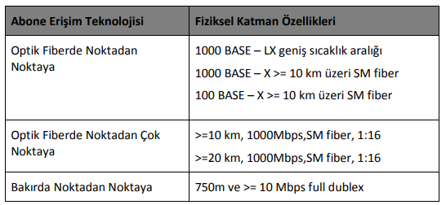

Çizelge 1.2. EPON standartları

EPON sistemleri, maliyetin düşük olması, doğası gereği pasif ağ olması, noktadan çok noktaya yapısı ve doğal ethernet yapısı dolayısıyla çekici bir teknolojidir.

* + 1. GPON

İlk olarak ITU tarafından 2003 yılında G.984 standardıyla yayınlanan GPON, BPON’un geliştirilmiş versiyonudur. 2.488 Mbps gibi büyük hızları simetrik olarak desteklemekle birlikte daha çok 2488/1244 Mbps aşağı/yukarı hızlarında kullanılmaktadır. Optik bölme oranını 128’e kadar destekleyen GPON mimarisinin en önemli avantajlarından biri BPON’daki eski nesil ATM çerçeveleri yerine GEM adı verilen çerçevenin kullanılmasıdır. Bu yapı ile TDM, ethernet ve IP gibi farklı yapıdaki paketlerin çerçevelenmesi sağlanmaktadır. Aynı zamanda ATM ve GEM çerçeve metodlarını eşzamanlı kullanabilmesi sayesinde ATM paketlerini de desteklemektedir [11].

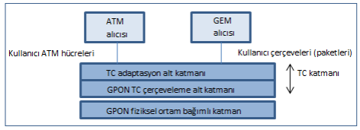

Şekil 1.9. GPON katmanlı yapısı

* + 1. GEPON

GEPON, ethernet ile pasif optik ağ teknolojisinin bir kombinasyonudur. GEPON ekipmanları, IEEE802.3ah standardı ile uyumludur. GEPON, yüksek entegrasyon, kolay yönetilebilirlik ve esnek uygulama özelliklerine sahiptir. Ayrıca düşük maliyete, yüksek güvenilirliğe sahip olduğu için pasif optik ağlar arasında önemli bir yere sahiptir. Aşağı ve yukarı yönde simetrik olarak 1.25 Gbps’ye kadar hızı ve 1:32 kadar bölme oranını destekler. GEPON WDM teknolojisini kullanır ve 20 km’ye kadar çalışma mesafesi vardır [11].

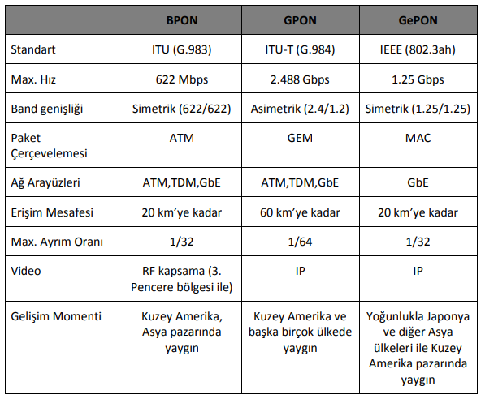

Çizelge 1.3. BPON-GPON-GePON karşılaştırılması

KAYNAKÇA

[1] Sankur, B., (2008). Bilişim Sözlüğü, Pusula Yayınları, 188, İstanbul

[2] Keiser, G., (2006). FTTX Concepts and Applications, John Wiley & Sons., New Jersey.

[3] NAYATEL Micronet Company, ONT, http://www.nayatel.pk/whatisont.php, 29 Nisan 2012.

[4] Kramer, G., Mukherjee, D. B. ve Maislos, A., (2003). Ethernet Passive Optical Network (EPON), John Wiley & Sons., Israel.

[5] Prysmian Cables, (2008). Prysmian Kablo ve Sistemler Çalışması, Yayın No:1, Bursa.

[6] Elektrik.gen.tr, Fiber Optik – Optik İletime Giriş, www.elektrik.gen.tr/icerik/fiber-optik, 25 Mart 2011.

[7] Azadeh, M., (2009). Fiber Optics Engineering, Springer, NewYork.

[8] Lam, C. F., (2007). Passive Optical Networks Principles and Practice, Academic Press Elsevier, Burlington.

[9] Faulkner, D., (1999). Telektronik The passive optical network (PON ) Yayınları, Yayın No:2/3, Fornebu.

[10] Banerjee, A., Kramer, G., Dixit, S., Ye, Y. ve Mukherjee, B., (2004), Advances in Passive Optical Networks (PONs), Springer-Verlag Telos, California.

[11] Chocrhliouros, I. P. ve Heliotis, G. A., (2009). Optical Access Networks and Advanced Photonics: Technologies and Deployment Strategies, Information Science Reference, New York.